Ausschreibung - Schuljahr 2025/2026

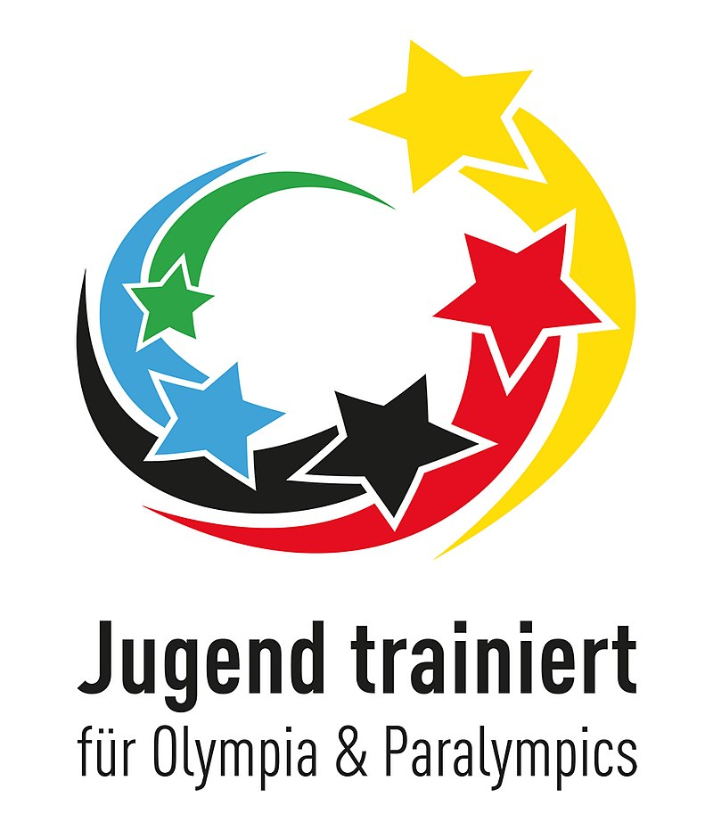

Bundeswettbewerb der Schulen „Jugend trainiert für Olympia & Paralympics“

Regionalfinale Badminton WK U14 (2013 und jünger)

___________________________________________________________________

Veranstalter: Schulamt Frankfurt/Oder- Nord, Schulsportkoordinatoren

Ausrichter: Uwe Neugebauer / Christian Leyba

Wettkampfort: Sporthalle, Dreiklang, Hanns Eisler Weg 19, 16303 Schwedt

Termin: Donnerstag, 25.09.2025, 10.00 - 14.00 Uhr, Anreise 09.30Uhr

Teilnehmer: GS Wilhelm Busch Pinnow, Freie Schule Angermünde, GS Finowfurt, GS Hasenheide Bernau

Spielmodus: wird nach dem Eingang der Meldungen erstellt.

Spielstärke: maximal 4 Jungen und 4 Mädchen

Meldungen: bis zum 18.09.2025 an: Schulsportkoordinator U.Neugebauer

ausschließlich per E-Mail: uneugebauer-jtfo@web.de

Hinweise: Mannschaftslisten mit der Unterschrift der Schulleitung müssen vorgelegt werden! Der Meldetermin ist verbindlich!

